CmdDloader工具使用说明

责任人 | 赵亚男
编制部门 | 技术协作部
发布日期 | 2023-01-04

版权说明
本文件中出现的任何文字叙述、文档格式、插图、照片、方法、过程等内容，除另有特别注明，均为绝密信息。任何个人、机构未经传音控股的书面授权许可，任何人不得复制、存储、引用或传播本文件的任何片断，无论通过电子形式或非电子形式。

- 背景
由于冒烟测试、实验室、工厂自动化测试都需要稳定可靠的自动刷机需求，针对此需求，特此开发此自动化刷机工具；
- 使用方法
Step1:打开cmd命令行输入 CmdDloader.exe -pac 软件包路径
Eg：
E:\SPRD_CmdDloader202301.04\CmdDloader.exe -pac F:\S662L-F066A-S-OP-20220906V165_user.pac
Step2:输入完如上指令，使用自动化工具者需要给展锐项目手机发送 adb -s SN号 reboot autodloader 指令，使手机处于下载模式，然后自动化工具即可自动开始下载。

注意：如果需要多台手机进行升级的话，需要打开多个cmd命令行应用程序，按照如上图命令所示发送指令即可
多个手机刷机指令发送可以间隔10s
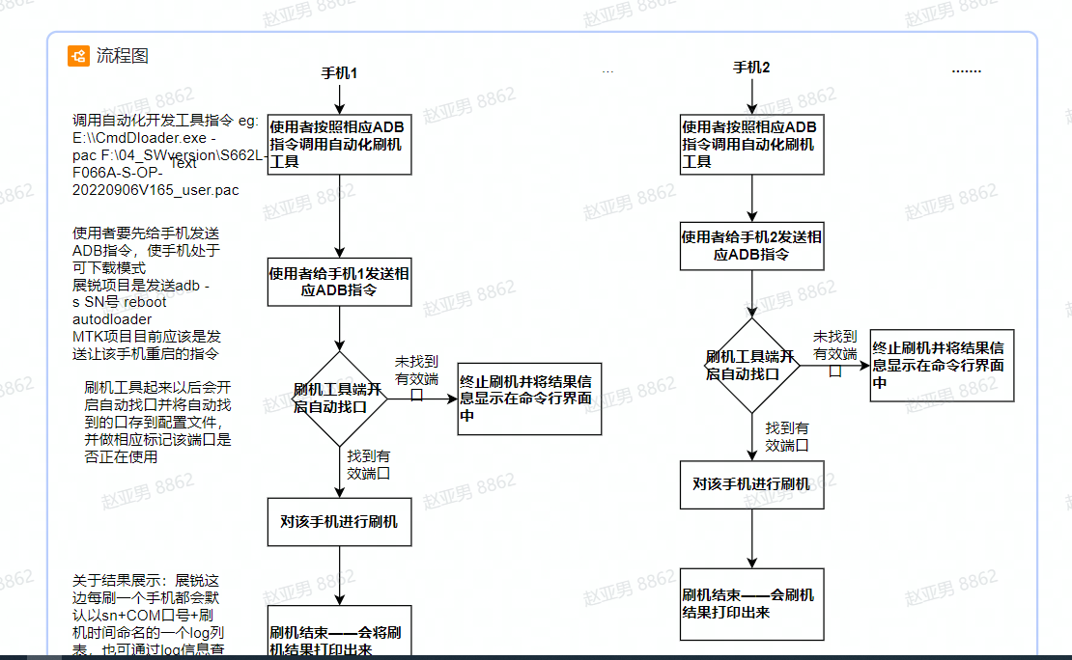

除可实现最简单的刷机以外，还有如下命令可供使用
- "-WriteSN1 <SN1-String>", “Set with sn1 string; Default is null;" ;
- "-WriteSN2 <SN2-String>", "Set with sn2 string; Default is null;" ;
- "-MutiFileID <FileID-String>", "FileID for Multi-project co-software; Default is null;"
- "-MutiProjectID <ProjectID-String>", "ProjectID for Multi-project co-software; Default is null;"
- "-MutiProjectBase <ProjectBase-String>", "ProjectBase for Multi-project co-software; Default is null;"
- "-ReadNV <NVFile-String>", "Read the NV according to the configured NV file; Default is null;" ;
- "-SendFlag", "Enable the SendFlag function;";
- "-WriteEfuse", "Enable the write fuse function;" ;
- "-WriteTimeStamp", "Write Time Stamp;" ;
- "-PowerOff", "Power off device after download;" （刷机完以后关机）;
- "-Reset", "Reset device to normal after download;" （刷机完以后开机）;
- "-EZMode", "Only output status and results in the console window;" ;
- "-DDDP", "Disable detail download process printing; Default is false;" ;
- "-Help", "Help information; Default is false;" ;

